Методические рекомендации к практическим занятиям по биологии.

Практическая работа № 1
Наблюдение клеток растений и животных под микроскопом на готовых микропрепаратах, их описание.

Цель: изучить строение животной и растительной клеток, выявить черты сходства и различия.
Оборудование: инсруктивные карточки.
Ход работы:
Задание 1. Зарисовать приведенный ниже рисунок в тетрадь.
Задание 2. Заполнить таблицу, перечертив ее в тетрадь. Сделать вывод, чем растительная клетка отличается от животной.
рибосомы
Признаки | Животная клетка | Растительная клетка
1. Наличие клеточной стенки (целлюлозы)
2. Наличие вакуолей
3. Расположение цитоплазмы
4. Расположение ядра
5. Наличие пластид
6. Наличие клеточного центра
7. Наличие ресничек и жгутиков
Вывод:…………………………………………………………………………………………………………………………………………………………………………………………………………………

Задание 3. Выполните тест в тетради. Подберите пару органоид – его функция. Рядом с цифрой поставьте буквы, обозначающие функции, которые они выполняют.
Название органоидов  клетки и ее структур | Функции органоидов клетки и  ее структур
1 вариант:  1. Клеточная мембрана  2. Эндоплазматическая  сеть  3. Цитоплазма  4. Митохондрии  2 вариант:  1. Рибосомы  2. Клеточный центр  3. Ядро  4. Аппарат Гольджи | А. Синтез жиров и полисахаридов, образование лизосом  Б. Хранение и передача наследственной информации  В. Двигательная функция  Г. Место синтеза белков  Д. Обеспечение связи между органоидами внутри клетки  Е. Осуществление транспорта веществ между клеткой и внешней средой  Ж. Внутренняя среда клетки  З. Место синтеза АТФ  И. Переваривание поступающих в клетку питательных веществ, саморазрушение отмирающих клеток  К. Участие в образовании веретена деления

Задание 4. Подпишите название клеточных структур.
I вариант - 1, 2, 3;
II вариант – 4, 5, 6.
1
2
3
4
5
6

Задание 5. Какая клетка изображена на рисунке: растительная или животная? Докажите.

Практическая работа № 2
Выявление и описание признаков сходства зародышей человека и других позвоночных как доказательство их эволюционного родства.
Цель: последить в эволюционном плане все стадии развития организмов.
Оборудование: инсруктивные карточки.
Ход работы:
Задание 1. Прочитайте текст и рассмотрите рисунки. Ответьте на вопрос: «Чем объясняется сходство ранних стадий эмбрионального развития животных?»
Задание 2. Придумайте схему эволюционного развития, где будут отражены все стадии развития организмов.

Дополнительная информация.

Все многоклеточные животные развиваются из одной оплодотворенной яйцеклетки. В процессе индивидуального развития они проходят стадии дробления, образования двух- и трехслойного зародышей, формирования органов из зародышевых листков. Сходство зародышевого развития животных свидетельствует о единстве их происхождения.
Так, на ранних стадиях развития у зародышей позвоночных (рыбы, ящерицы, кролика, человека) наблюдается поразительное сходство: все они имеют головной, туловищный и хвостовой отделы, зачатки конечностей, по бокам тела - зачатки жабр.
По мере развития зародышей черты различия выступают все более явственно. Причем вначале проявляются признаки класса, к которому относятся зародыши, затем признаки отряда и на еще более поздних стадиях - признаки рода и вида. Эта закономерность в развитии зародышей указывает на их родство, происхождение от одного ствола, который в ходе эволюции распался на множество ветвей.
У всех представителей одного типа (например, хордовых) наиболее общие особенности строения эмбрионов (хорда, кишечник, зачатки передних и задних конечностей) формируются довольно рано в онтогенезе и по одним и тем же рецептам. На ранних стадиях органогенеза зародыши сходны друг с другом.
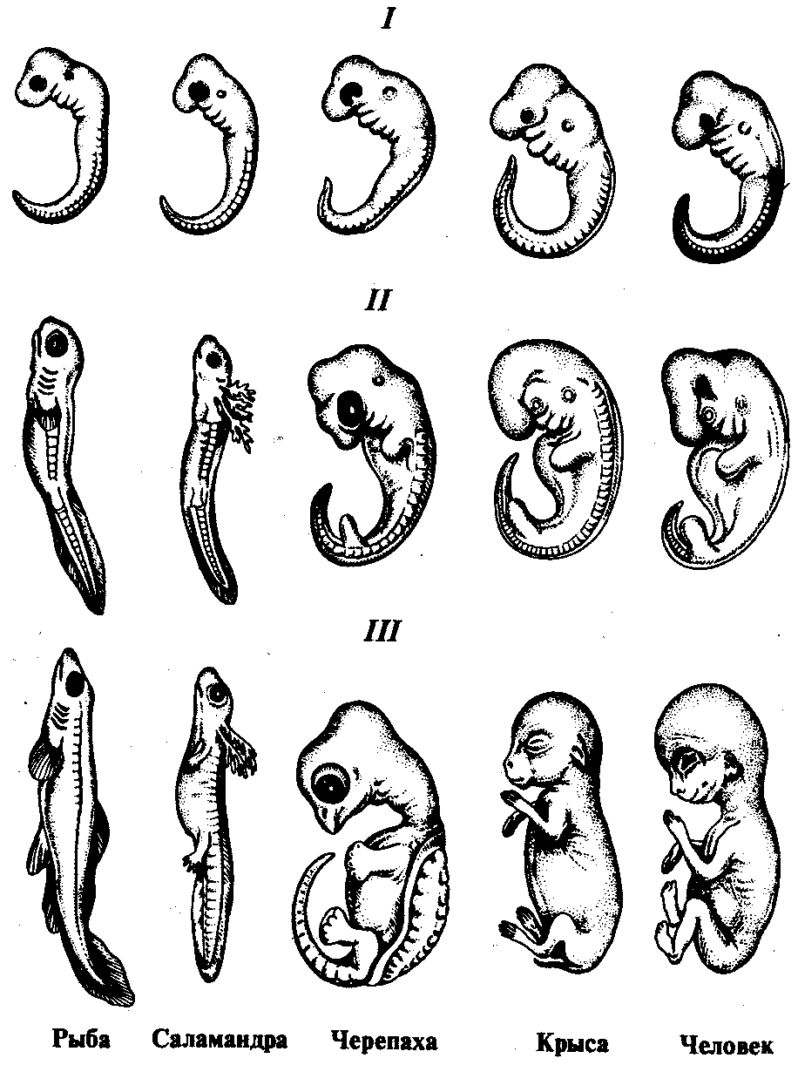

Задание 3. Соотнесите этапы внутриутробного развития зародыша человека с неделями беременности (цифра – буква). Для этого вам даны размеры зародыша.
Недели беременности | Этапы внутриутробного развития зародыша человека
- 1 неделя | А) Оплодотворенная яйцеклетка (зигота) начинает дробиться и опускается по яйцеводу к матке.
- 6-7 день | Б) Плод полностью сформирован, длина плода 500 мм, масса 3250 г.
- 2 неделя | В) Зародышевый пузырек (бластула) срастается со слизистой оболочкой матки
- 5 неделя | Г) Формируется эмбрион, образуются зачатки мышц, скелета и нервной системы
- 7 неделя | Д) Появляются волосы на голове, длина плода 300 мм, масса 450 г.
- 8 неделя | Е) Четко различаются зачатки головы, хвоста, жаберной щели, рук и ног, длина зародыша 6 мм.
- 9 неделя | Ж) Развиваются глаза, длина плода 350 мм, масса 875 г.
- 18 неделя | З) Появляются грудь и живот, пальцы, развиваются зачатки глаз, длина зародыша 12 мм.
- 23 неделя | И) Сформировалось лицо, исчезает хвост, плод по внешнему виду напоминает человека, длина его 30 мм, масса 2 г.
- 27 неделя | К) Преждевременно родившийся плод при правильном уходе может выжить, его длина 450 мм, масса 2375 г.
- 32 неделя | Л) Беременная чувствует движения плода, слышно биение его сердца, длина 190 мм, масса 180 г.
- 40 неделя | М) Формируются ушные раковины и лицо, исчезают зачатки жаберных щелей, зародыш окружен водной оболочкой. Эмбрион связан с плацентой при помощи пупочного канатика, длина эмбриона 21 мм, масса 1 г.

Практическая работа № 3
Решение генетических задач.

Цель: получить представления о том, как наследуются признаки, каковы условия их проявления, научиться правильно, составлять и оформлять задачи на моно - и дигибридное скрещивания.

Оборудование: раздаточный материал с задачами по вариантам.

Ход работы:
- Прочитать задачу.
- Выполнить решение.
- Оформить и написать ответ.

Дополнительная информация.

Символы, используемые при решении генетических задач:
- Р - родительские организмы
- ♀- женский организм («мама»)
- - мужской организм («папа»)
- () – знак скрещивания
- G (g) – гаметы, обводятся кружочком
- Организмы, полученные от скрещивания особей с различными признаками, - гибриды, а совокупность таких гибридов – гибридное поколение, которое обозначают латинской буквой F с цифровым индексом, соответствующим порядковому номеру гибридного поколения. Например: первое поколение (дети) обозначают F₁; если гибридные организмы скрещиваются между собой, то их потомство обозначают F₂ (внуки), третье поколение (правнуки) – F₃ и т.д.
Памятка для решения задач по генетике.

1. Прочитав текст задачи, запишите ее условие.
Сначала записывается доминантный признак, потом – рецессивный, и так для каждой пары альтернативных признаков.
2. Определите тип задачи: прямая (если из условия известно, какими признаками обладают родители, и спрашивается, какими могут быть их дети) или обратная (если в условии говорится о фенотипе детей и требуется определить генотипы и (или) фенотипы родителей).
3. Если задача прямая, запишите с помощью общепринятых символов схему скрещивания.
4. Если задача обратная, запишите данные о генотипах и фенотипах потомков, применяя символы, обозначающие расщепление:
F1: n (фенотип/ возможный генотип) : m (фенотип/ возможный генотип)
Ниже запишите схему скрещивания.
5. Определите, какие генетические законы и закономерности проявляются в данной задаче. Вспомните прямую и обратную формулировку закона, спроецируйте их на задачу, сделайте выводы.

Моногибридное скрещивание.
Пример. У пшеницы ген карликового роста (А) доминирует над геном нормального роста (а). Определите генотип потомства от скрещивания гомозиготной карликовой пшеницы с нормальной.
Решение:
Дано: |  | Схема скрещивания
пшеница – рост
А – карликовый рост
а – нормальный рост
генотипы F₁ – ?
Далее определяем генотипы и продуцируемые гаметы родительских форм.
По условию задачи растения с карликовым ростом гомозиготно, следовательно, его генотип АА. Вторая родительская форма имеет нормальный рост. Поскольку ген нормального роста рецессивен, растение может быть только гомозиготным и иметь генотип аа (иначе проявится доминантный ген). Записываются эти данные в виде схемы скрещивания. Родительские формы обозначаются буквой Р, первое поколение – F₁, второе поколение – F₂. Затем определяем типы гамет, продуцируемых родительскими формами. Поскольку оба родителя гомозиготны, они производят только один тип гамет. Пшеница карликового роста дает гаметы, несущие ген А, пшеница нормального роста – гаметы, несущие ген а. Гаметы записываем на следующей строчке под генотипом родителей, на третей строчке записываем генотип потомков первого поколения F₁ – Аа, т.к. они получают от одного родителя ген А, от другого ген а. Следовательно, все потомки в F₁ гетерозиготны. Поскольку ген А доминантен, все растения имеют карликовый рост.

Дано: | Схема скрещивания:
пшеница – рост | Р | АА | х | аа
А – карликовый рост |  | карликовый рост |  | нормальный рост
а – нормальный рост | G | А А |  | а а
генотипы F₁ – ?
 | F₁ |  | Аа

ДИГИБРИДНОЕ СКРЕЩИВАНИЕ
Пример. У морских свинок ген вихрастой (розеточной) шерсти – Р доминирует над геном гладкой шерсти – р, а ген черной окраски шерсти (В) – над геном белой окраски (в). Гомозиготная вихрастая черная свинка скрещивается с гладкошерстной белой свинкой. Определите генотип у потомков первого и второго поколений.
Решение:

Дано: | Схема скрещивания:
Морские свинки – структура и цвет шерсти | Р | РРВВ  вихр., чер. | х | ррвв  гладк., бел.
В – черная шерсть | G | РВ |  | рв
в – белая шерсть | G | РВ |  | рв
Р – вихрастая шерсть | F₁ |  | РрВв
р – гладкая шерсть |  | вихр., чер.
генотипы и фенотипы
F₁ и F₂ – ?

Согласно схеме скрещивания все потомки F₁, имеют генотип РрВв и единообразный фенотип. Родителями F₂ будут гетерозиготы по обоим признакам. Определяем типы гамет. Гены разных аллельных пар свободно комбинируются, поэтому каждый родитель будет производить по четыре типа гамет: РВ, Рв, рВ, рв. Для определения генотипов потомков следует использовать решетку пеннета.

F₂ | G | РВ | Рв | рВ | рв
 | РВ | РРВВ | РРВв | РрВВ | РрВв
 | РВ | вихр., чер. | вихр., чер. | вихр., чер. | вихр., чер.
 | Рв | РРВв | РРвв | РрВв | Ррвв
 | Рв | вихр., чер. | вихр., бел. | вихр., чер. | вихр., бел.
 | рВ | РрВВ | РрВв | ррВВ | ррВв
 | рВ | вихр., чер. | вихр., чер. | гладк., чер. | гладк., чер.
 | рв | РрВв | Ррвв | ррВв | ррвв
 | рв | вихр., чер. | вихр., бел. | гладк., чер. | гладк., бел.

Затем подсчитываем количество особей с разными фенотипами: 9/16 – вихрастые черные, 3/16 – вихрастые белые, 3/16 – гладкошерстные черные, 1/16 – гладкошерстные белые. Здесь имеет место расщепление по фенотипу в соотношении 9:3:3:1 и 3:1 по каждому признаку в отдельности (12/16 вихрастых и 4/16 гладкошерстных; 12/16 черных и 4/16 белых).
Вариант 1.
1. Желтый цвет семян гороха (А) доминирует над зеленым (а). Определите фенотип и генотип потомства от скрещивания гомозиготного растения с желтыми семенами с растением с зелеными семенами.
2. У человека ген карих цвет глаз доминирует над геном голубых глаз, а умение владеть преимущественно правой рукой над леворукостью. Обе пары генов находятся в разных парах гомологичных хромосом. Определите генотипы и фенотипы потомков, если родители гетерозиготны по обоим признакам.
Вариант 2
1. Ген черной окраски тела крупного рогатого скота доминирует над геном красной окраски. Какое потомство можно ожидать от скрещивания гетерозиготных особей.
2. Ген комолости (безрогости) у крупного рогатого скота доминирует над геном рогатости, а ген черной окраски тела доминирует над геном красной окраски. Обе пары генов находятся в разных парах гомологичных хромосом. Определите генотипы родителей и количество черных телят в хозяйстве, где от 1000 рогатых красных коров получено 984 теленка, из них красных 472, комолых 483, рогатых 501.

Практическая работа № 4
Анализ фенотипической изменчивости.

Цель: ознакомиться с закономерностями фенотипической изменчивости, методикой построения вариационного ряда и вариационной кривой.

Оборудование: семена фасоли, линейки.

Ход работы:

- Измерить длину 10 семян фасоли.
- Определить число образцов, сходных по рассматриваемому признаку и заполнить таблицу.

Длина семени, мм.
Количество семян, шт.

- Построить вариационный ряд, расположив семена в порядке возрастания размеров. Для этого по горизонтали откладываете значения, соответствующие номеру семени, а по вертикали – длину семян. Ставите точки на пересечении этих значений и соединяете их.
- Построить вариационную кривую. Для этого по горизонтали откладываете длину семян, а по вертикали – значения, соответствующие частоте встречаемости каждого признака. Ставите точки на пересечении этих значений и соединяете их.
- Рассчитать среднюю величину признака по формуле.
М= Σ ( V x p)
n
где М – средняя величина, V – варианта, p – частота встречаемости вариант, Σ – знак суммирования и n – общее число вариант вариационного ряда.
- Сравнив края и центр вариационной кривой, сделайте вывод: с какой длиной семян (минимальным, средним или максимальным) чаще встречаются семена фасоли и почему.

В таблицу записываем данные, полученные после измерения семян фасоли. Лучше отражать их в порядке возрастания длины.
Пример: У нас получилось 2 семени по 10 мм, 3 – по 12 и 15 мм., и по 1 семени 16 и 17 мм.
Длина семени, мм. | 10 | 12 | 15 | 16 | 17
Количество семян, шт. | 2 | 3 | 3 | 1 | 1

Пользуясь данными таблицы, строим вариационный ряд.

Длина семян, мм

16
14
12 • • •
10 • •
8
6
4
2
0
1 2 3 4 5 6 7 8 9 10 № семени

Сначала берем семена с минимальной длиной. У нас это 10 мм. Следовательно, напротив цифры 1 по горизонтали и цифрой 10 по вертикали ставим точку. Т.к. у нас 2 семени по 10 мм., то напротив цифры 2 по горизонтали и цифрой 10 по вертикали тоже ставим точку. Затем 3 семени получились по 12 мм. Следовательно, напротив 3, 4, 5 номера по горизонтали и 12 по вертикали ставим точки. По данному принципу достраиваем точки и в конце соединяем их плавной линией.
В 4 пункте нужно построить вариационную кривую. Берем верхние и нижние значения из таблицы и соединяем их на графике, ставя точки. В конце соединяем их плавной линией.

Кол-во семян, шт.

5
4
3 • •
2 •
1 ••
0
2 4 6 8 1012141618 Длина семян, мм

Рассчитываем среднюю величину признака по формуле:

М= Σ ( V x p)
n

М = (10 х 2) + (12 х 3) + (15 х 3) + (16 х 1) + (17 х 1) = 13,4 (мм.)
10

Сравниваем края и центр вариационной кривой и делаем вывод. В нашем случае семян со средним значением признака больше, следовательно, фасоль росла при благоприятных условиях: не слишком хороших и не слишком плохих. Т.е. было достаточно воды, солнца и питательных веще

Практическая работа № 5
Выявление мутагенов в окружающей среде и косвенная оценка возможного их влияния на организм

Цель: научиться получать информацию о качестве пищевых продуктов по упаковке и влиянии пищевых добавок на организм.
Оборудование: инструктивные карточки, упаковки от различных продуктов (жевательная резинка, чипсы, сухарики, шоколад и т.п.).
Ход работы:
1. Прочитайте дополнительный материал, приведенный ниже. Законспектируйте его.
Дополнительная информация.
В повседневной жизни человек постоянно сталкивается с химическими мутагенами. Их источниками служат производственные вредности, сельскохозяйственные ядохимикаты, соединения бытовой химии, отдельные лекарства, но, прежде всего - продукты питания. Согласно Всемирной организации здравоохранения (ВОЗ), пища является источником сложной смеси мутагенов и канцерогенов различной природы.
Реальную мутагенную опасность для человека могут представлять остаточные количества препаратов, используемых для стимуляции роста и лечения сельскохозяйственных животных и птицы.
Образование мутагенов неизбежно происходит в результате кулинарной обработки говядины, свинины, рыбы и птицы при температуре, превышающей 150 ° С.
В продукты питания часто вводят различные добавки, которые придают им определенный вкус, цвет, запах, консистенцию и прочие товарные признаки. Не все добавки одинаково безвредны. Среди них нередко можно встретить канцерогены – вещества, способные провоцировать рак различных органов, мутагены – вещества, вызывающие генетические аномалии, что может негативно отразиться на потомстве.
Современный человек должен уметь хоть в общих чертах разбираться в этих жизненно важных вопросах. Информацию о качестве продуктов со штрих – кода и с упаковки того или иного продовольственного товара.
Штрих – код – это ряд вертикальных черных и белых полос, под которыми расположено 13 цифр. Первые две цифры обозначают страну – производителя, за ними следует 5 цифр кода предприятия – изготовителя. Следующие 5 цифр кодируют наименование товара и его потребительские свойства (размеры, массу, цвет и пр.). Последняя цифра в ряду – контрольная, она используется для проверки правильности считывания штрихов сканером.
Ниже приводятся коды стран – производителей и список наиболее вредных добавок.
Коды стран – производителей
Код | Страна - производитель | Код | Страна – производитель
00-09 | США и Канада | 560 | Португалия
3-37 | Франция | 57 | Дания
380 | Болгария | 590 | Польша
383 | Словения | 599 | Венгрия
385 | Хорватия | 64 | Финляндия
400-440 | Германия | 690 | Китай
460-496 | Россия и СНГ | 729 | Израиль
471 | Тайвань | 73 | Швеция
474 | Эстония | 76 | Швейцария
475 | Латвия | 789 | Бразилия
477 | Литва | 80-83 | Италия
482 | Украина | 84 | Испания
484 | Молдова | 858 | Словакия
489 | Гонконг | 859 | Чехия
45 и 49 | Япония | 860 | Югославия
50 | Великобритания | 869 | Турция
520 | Греция | 87 | Нидерланды
529 | Кипр | 888 | Сингапур
539 | Ирландия | 890 | Индия
54 | Бельгия, Люксембург | 90-91 | Австрия

Список наиболее вредных пищевых добавок.
Условные обозначения:
РК – влияет на расстройства кишечника
АД – влияет на артериальное давление
С – вызывает сыпи
К – канцероген
Х – способствует повышению холестерина
П – подозрительная группа
РЖ – вызывает расстройства желудка
О – опасный по ряду причин
ОО – очень опасный
ВК – вреден для кожи
З – запрещен к применению
Добавка | Расшифровка | Добавка | Расшифровка | Добавка | Расшифровка
Е 151 | З | Е 250 | О, АД | Е 211 | К
Е 155 | Р, О | Е 251 | ВК, АД | Е 212 | К
Е 154 | РК, АД | Е 252 | ВК, К | Е 213 | К
Е 160 | ВК | Е 255 | О | Е 214 | К
Е 171 | П | Е 259 | ВК | Е 215 | К
Е 175 | П | Е 240 | К | Е 403 | О
Е 180 | О | Е 241 | П | Е 405 | О
Е 201 | О | Е 242 | О | Е 404 | О
Е 216 | К | Е 249 | К | Е 450-454 | РЖ
Е 219 | К | Е 270 | О для детей | Е 461-466 | РЖ
Е 220 | О | Е 280 | К | Е 477 | П
Е 222 | О | Е 282 | К | Е 504-505 | О
Е 225 | О | Е 285 | К | Е 510 | ОО
Е 224 | О | Е 510 | С | Е 515 | ОО
Е 228 | О | Е 210 | К | Е 527 | ОО
Е 620 | О | Е 626-655 | РК | Е 656-657 | О
Е 907 | С | Е 951 | ВК | Е 952 | З
Е 954 | Р | Е 513 | С | Е 512 | С
Е 520 | Х | Е 521 | Х | Е 550 | Р
Е 338 | РЖ | Е 599 | РЖ | Е 540 | РЖ
Е 541 | РЖ | Е 545 | РК | Е 400 | О
Е 401 | О | Е 102 | О | Е 104 | П
Е 105 | З | Е 110 | О | Е 111 | З
Е 120 | О | Е 121 | З | Е 122 | П
Е 125 | З | Е 124 | О | Е 126 | З
Е 127 | О | Е 129 | О | Е 130 | З
Е 131 | К | Е 141 | П | Е 142 | К
Е 150 | П | Е 151 | ВК

2. Начертите в тетради таблицу, в которую будите вносить результаты первичной экологической экспертизы.
№ | Показатель | Результаты экспертизы
Наименование продукта:
1 | Информация на этикетке:
1 | - наименование предприятия – изготовителя, его адрес
1 | - наименование товара, его масса
1 | - состав
1 | - калорийность
1 | - дата изготовления
1 | - обозначения ГОСТа или ТУ
1 | - срок годности и условия хранения
1 | - наличие консервантов и пищевых добавок
2 | Страна – производитель (по штрих – коду)
3 | Подлинность штрих - кода
4 | Группа пищевых добавок и консервантов

3. Получите упаковку какого – либо продукта и проведите первичную экологическую экспертизу его качества по пунктам, указанным в таблице. В графу «Результаты экспертизы» ставьте знак «+» (если показатель есть) или
« - » (если показателя нет).
4. Определите подлинность штрих – кода следующим образом.
а) Сложите все цифры, стоящие на четных местах.
б) Полученную сумму умножьте на 3. Результат напишите на черновике. Это число обозначим А.
в) Сложите все цифры, стоящие на нечетных местах.
г) Прибавьте к этой сумме число А.
д) От полученного числа оставьте только последнюю цифру и отнимите ее от 10.
е) Если результат соответствует контрольной цифре, значит исследуемый вами товар – не подделка.
5. Сделайте вывод о качестве исследуемых вами продуктов.

Практическая работа № 6
Анализ и оценка различных гипотез происхождения жизни.

Цель: закрепить умение работать с дополнительной литературой, умение анализировать, сравнивать, делать выводы и отстаивать свою точку зрения.

Оборудование: инструктивные карточки, сообщения студентов.

Ход работы:

1. Прослушать сообщения студентов.
2. Выбрать понравившуюся гипотезу или предложить свою.
3. Написать, почему именно этой гипотезы вы придерживаетесь. Привести не менее 2 аргументов. Оценивается полнота и правильность изложения своих собственных мыслей.

Дополнительная информация.

Жизнь - одно из сложнейших явлений природы. Со времен глубокой древности она казалась таинственной и непознаваемой - вот почему по вопросам ее происхождения всегда шла острая борьба между материалистами и идеалистами. Приверженцы идеалистических взглядов считали (и считают) жизнь духовным, нематериальным началом, возникшим в результате божественного творения. Материалисты же, напротив, полагали, что жизнь на Земле могла возникнуть из неживой материи путем самозарождения (абиогенез) или занесения из других миров, т.е. является порождением других живых организмов (биогенез).

Теории происхождения жизни на Земле

биогенез абиогенез

Существует пять концепций возникновения жизни:

1. Креационизм – жизнь была создана Творцом в определённое время.
2. Самопроизвольное зарождение. Жизнь возникла самопроизвольно из неживого вещества.
3. Концепция панспермии – внеземного происхождения жизни.
4. Концепция стационарного состояния в соответствии, с которой жизнь существовала всегда.
5. Концепция происхождения жизни на Земле в историческом прошлом в результате процессов подчиняющихся физическим и химическим законам. Биохимическая эволюция или теория А.И. Опарина.

Практическая работа № 7
Описание особей одного вида по морфологическому критерию.

Цель: закрепить на практических примерах знания о критериях вида.

Оборудование: инструктивные карточки с описанием особей одного вида и листы с текстом «Критерии вида».

Ход работы:

1. Прочитать текст «Критерии вида», инструктивные карточки и заполнить таблицу.
Критерии вида

Признаки вида | Характеристика | Примеры
1. Морфологический
2. …………..

2. Сделать вывод: можно ли использовать только один критерий при установлении видовой принадлежности особи? И почему?

Дополнительная информация.

Морфологический критерий
Это был первый и долгое время единственный критерий, используемый для описания видов. В основе морфологического критерия лежит сходство внешнего и внутреннего строения особей одного вида.
Несмотря на удобство, этот критерий не всегда «работает». Им не воспользуешься для разграничения видов-двойников, практически не отличающихся морфологически. Использование одного только морфологического критерия может привести к ошибочным выводам.
Физиологический критерий
В основе физиологического критерия лежит сходство всех процессов жизнедеятельности у особей одного вида, прежде всего сходство размножения. Физиологические особенности различных видов растений и животных часто являются фактором, обеспечивающим их генетическую самостоятельность.
Экологический критерий
Особенности поведения подчас тесно связаны с экологической спецификой вида. Основа экологического критерия – совокупность факторов внешней среды, в которой существует вид. Особенности образа жизни, присущие каждому виду, определяют его положение, его роль в биогеоценозе, то есть его экологическую нишу.
Ни экологический, ни рассмотренные выше критерии не являются универсальными. Очень часто особи одного вида, но разных популяций отличаются целым рядом особенностей образа жизни или поведения. И напротив, разные виды, даже очень далекие, в систематическом отношении, могут иметь сходные признаки.
Географический критерий
Этот критерий занимает второе (после морфологического) место. Географический критерий – это определённый ареал, занимаемый видом в природе. При определении многих видов знание ареала играет существенную роль. Многие виды занимают разные ареалы. Но огромное число видов имеют совпадающие или перекрывающиеся ареалы. Кроме того, существуют виды, не имеющие четких границ распространения, а также виды - космополиты, обитающие на огромных пространствах суши или океана. В силу этих обстоятельств географический критерий не может быть универсальным.
Генетический критерий
Генетическое единство вида и, соответственно, генетическая изоляция его от других видов — главный критерий вида, основной видовой признак, обусловленный комплексом особенностей строения и жизнедеятельности организмов данного вида. Генетический критерий – это характерный для каждого вида набор хромосом, строго определённое их число, размеры и форма. Генетическая совместимость, сходство морфологических, физиологических, цитологических и других признаков, одинаковое поведение, совместное обитание — все это создает необходимые условия для успешного размножения и воспроизводства вида.
Итак, видовые критерии, по которым мы отличаем один вид от другого, в совокупности обусловливают генетическую изоляцию видов, обеспечивая самостоятельность каждого вида и разнообразие их в природе.
Вариант 1.
Заяц - беляк
Беляка можно встретить на территории от побережья Северного Ледовитого океана до южной границы лесной зоны, в Сибири - до границ с Казахстаном, Китаем и Монголией, а на Дальнем Востоке — от Чукотки до Северной Кореи. Распространен беляк и в лесах Европы, а также на востоке Северной Америки. Беляк получил свое название благодаря белоснежному зимнему меху. Только кончики ушей остаются у него черными весь год.
У беляка лапы широкие, с густым опушением - чтобы меньше проваливаться в рыхлые лесные сугробы. Длина тела беляка - 45-75 см, масса - 2,5-5,5 кг. Размножаются зайцы обычно два, а на юге три или даже четыре раза в год. У зайцев - беляков в выводе может быть по два, три пять, семь зайчат.
Вариант 2.
Городская ласточка
Верх головы, спина, крылья и хвост сине - черные, надхвостье и весь низ тела белые. Самцы и самки окрашены одинаково. Хвост с резкой треугольной вырезкой на конце.
Обитатель горных и культурного ландшафтов. Гнездится на стенах скал и зданий. Обычная или многочисленная перелетная птица. Держится стаями в воздухе или сидя на проводах, чаще других ласточек садится на землю. Гнездится колониями. Гнездо лепит из комочков глины в форме полушара с боковым входом. Питается почти исключительно насекомыми, находящимися в воздухе: мелких насекомых заглатывают, пролетая с открытым ртом сквозь их скопления; крупных насекомых догоняют; сидящих насекомых схватывают редко. Истреблением мух и других насекомых в населенных пунктах ласточки приносят большую пользу. Кладка из 4—6 белых яиц в мае-июне.

Внимательно читая текст, выписывается самое главное в соответствующие колонки таблицы.
Пример:
Критерии вида

Признаки вида | Характеристика | Примеры
Признаки вида | Характеристика | Заяц - беляк
1. Морфологический | Особенности внешнего строения | Белоснежный зимний мех. Кончики ушей остаются у него черными весь год. Лапы широкие, с густым опушением. Длина тела беляка - 45-75 см, масса - 2,5-5,5 кг. Уши короче, чем у русака.

По данному образцу заполняется вся таблица. После таблицы обязательно пишется вывод. Без вывода работа оценивается на балл ниже.

Практическая работа № 8
Приспособление организмов к разным средам обитания.

Цель: закрепить умение выявлять черты приспособленности организмов к среде обитания.

Оборудование: инструктивные карточки, фото растений и животных.

Ход работы:

1. Рассмотрите полученные объекты, найдите наиболее очевидные приспособления к тем условиям среды, в которых обитают эти организмы.
2. Определите относительный характер данных приспособлений у организмов.
3. Заполните таблицу:

Объект | Условия обитания | Адаптации (приспособления) | Относительный  характер адаптаций

4. Сделайте вывод о биологическом значении приспособления.

Студентам выдаются фотографии или натуральные объекты (например, цветы) различных организмов. Заполняется таблица. В первой колонке записываем тот организм, фотографию которого вам предоставили. Во второй колонке записываем условия или место обитания. Это может быть, например: водная среда, подземная, наземно – воздушная; организм, пустыня, болота и т.п. В третьей колонке указываются все приспособления к тем условиям обитания, в которых живет данный организм. Относительный характер адаптаций должен отражать вред или бесполезность приспособления (если организм перенести в другие условия обитания, те приспособления, которые помогали ему выжить, теперь могут навредить ему).
Пример:
Объект | Условия обитания | Адаптации (приспособления) | Относительный  характер адаптаций
Белка | Лес | Рыжая окраска для маскировки на стволах деревьев. Цепкие и острые когти для лучшего передвижения. Зубы растут в течение всей жизни. Хвост для балансировки. На зиму делает запасы. | Если корм будет мягкий, то зубы не будут стачиваться. Т.о., они затем вырастут настолько, что белка не сможет питаться.  Окраска маскирует белку на стволах, но, например, на снегу она будет заметна для хищников.

После таблицы обязательно пишется вывод. Без вывода работа оценивается на балл ниже.

Практическая работа № 9
Анализ и оценка различных гипотез происхождения человека.

Цель: закрепить умение работать с дополнительной литературой, умение анализировать, сравнивать, делать выводы и отстаивать свою точку зрения.

Оборудование: инструктивные карточки, сообщения студентов.

Ход работы:

1. Прослушать сообщения студентов.
2. Выбрать понравившуюся гипотезу или предложить свою.
3. Написать, почему именно этой гипотезы Вы придерживаетесь. Привести не менее двух аргументов. Оценивается полнота и правильность изложения своих собственных мыслей.

Дополнительная информация.

Жизнь - одно из сложнейших явлений природы. Со времен глубокой древности она казалась таинственной и непознаваемой - вот почему по вопросам ее происхождения всегда шла острая борьба между материалистами и идеалистами. Приверженцы идеалистических взглядов считали жизнь духовным, нематериальным началом, возникшим в результате божественного творения. Материалисты же, напротив, полагали, что жизнь на Земле могла возникнуть из неживой материи путем самозарождения или занесения из других миров, т.е. является порождением других живых организмов.
Люди с глубокой древности интересовались своим происхождением.

Гипотезы о происхождении человека.

Каждого человека, как только он начинал осознавать себя личностью, посещал вопрос «откуда мы взялись». Несмотря на то, что вопрос звучит весьма просто, единого ответа на него не существует. В связи с этим существует целый ряд различных теорий, объясняющих возникновения человека на Земле, но основные из них следующие:

- Эволюционная теория
- Теория творения
- Теория внешнего вмешательства
- Теория пространственных аномалий

Практическая работа № 10
Описание антропогенных изменений в естественных природных ландшафтах своей местности.

Цель: воспитывать экологически грамотное, гуманное отношение к природе и самому себе; развивать речь, логическое мышление, память, творческие способности обучающихся; формирование представлений об антропогенных воздействиях на окружающую среду.

Оборудование: сообщения учащихся; раздаточный материал.

Ход работы:
1. Заполнить таблицу на основе прослушанных сообщений.

Воздействие человека на планету
Оболочки Земли | Причины загрязнения | Меры по охране
Атмосфера
Гидросфера
Литосфера
Биосфера

2. Решить экологическую задачу.
Вариант 1.
Какие изменения могут произойти в экосистеме леса, если на его окраине построили автомобильную дорогу?
Вариант 2.
Какие изменения могут произойти в экосистеме луга, если на нем построили мусороперерабатывающий завод?

Пример:
Задача: Какие изменения могут произойти в экосистеме озера, если на его берегу построили металлургический завод?
1. Нарисуйте схему экосистемы, на которой укажите элементы по условию задачи.
2. Дополните схему путем внесения в нее:
- элементов неживой природы: температура, влажность, ветер, прозрачность, цвет, запах, вкус и др.
- элементов живой природы: растения, животные, грибы
- элементов деятельности человека: газообразные, жидкие, твердые загрязнения, вытаптывание, шум, нагревание, затенение и др.

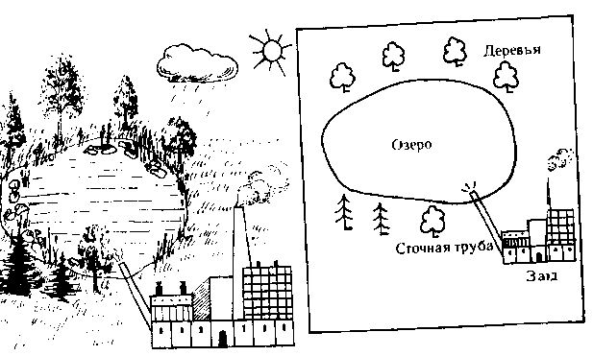
3. Определите изменяемый элемент экосистемы.
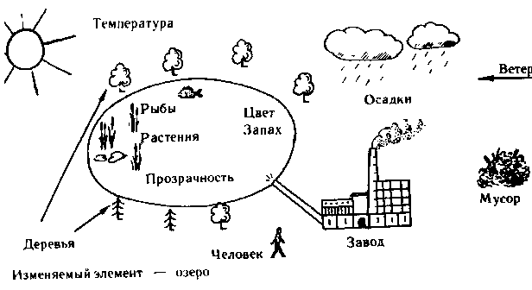
4. Укажите стрелками на схеме влияние элементов экосистемы на изменяемый элемент – озеро и придумайте как можно больше ответов на задачу.

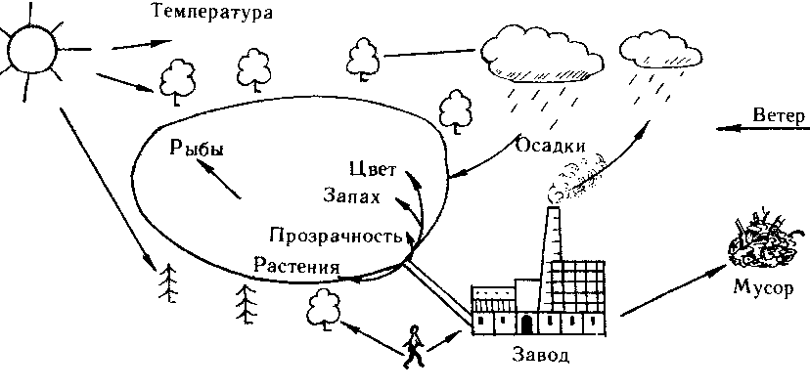

Ответы по связям изменяемого элемента:
а) уменьшится количество рыбы и растений в озере
б) изменится запах, цвет и прозрачность воды
в) повысится температура воздуха и воды
г) увеличится частота кислотных дождей
д) усилится вытаптывание прибрежного леса
е) повысится загрязненность леса мусором
3. Если бы вас попросили экологически грамотно спланировать будущий город, что бы вы предложили в вашем проекте?
Оценивается полнота, инновационность, правильность изложения

Практическая работа № 11
Сравнительное описание одной из естественных природных систем и какой – нибудь агроэкосистемы.

Цель: продолжить развивать умение сравнивать на основе анализа естественного биогеоценоза и агроценоза; объяснять причины выявленного сходства и различия.

Оборудование: раздаточный материал по вариантам.

Ход работы:

- Прочитать текст.
- Заполнить таблицу «Сравнение природной системы (биогеоценоза) и агроэкосистемы». Придумать еще 4 критерия сравнения.

Сравнение биогеоценоза и агроценоза

Критерии | Биогеоценоз | Агроценоз
Источник энергии
Круговорот веществ
Устойчивость системы
Видовой состав
Пищевые цепи
Продуктивность
……….
……….
……….
……….

- По критериям сравнения и рисункам сделайте краткую характеристику био - и агроценоза. Выявить черты сходства и различия, объяснить причины.
Вариант 1 сравнивает экосистемы пруда и огорода, вариант 2 – аквариума и дубравы.

Экосистема пруда

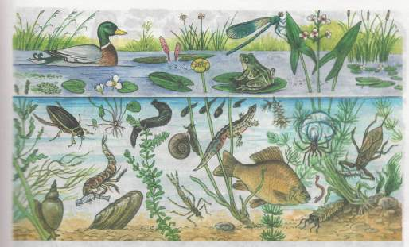

Экосистема огорода

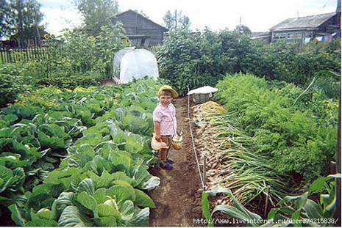

Экосистема аквариума
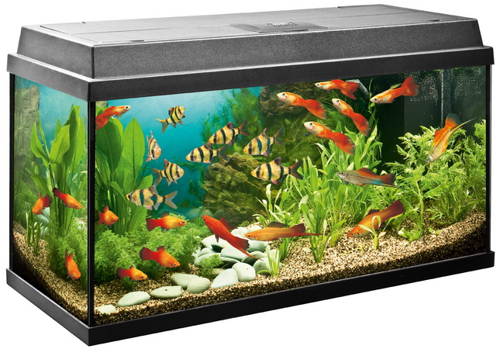

Экосистема дубравы

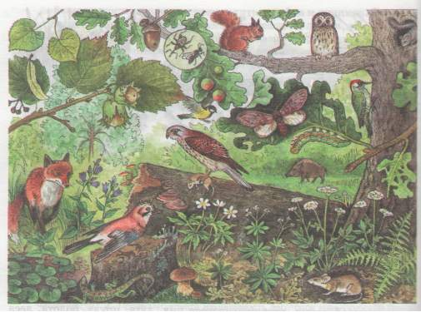

4. Выберите ТРИ правильных ответа.
Вариант 1.
Сходство поля, засеянного овсом, и луга обусловлено:
а) небольшим числом видов
б) наличием цепей питания
в) наличием продуцентов, консументов, редуцентов
г) использованием солнечной энергии
д) использованием дополнительных источников энергии
е) замкнутым круговоротом веществ

Вариант 2.
В природной экосистеме, в отличие от искусственной:
а) длинные цепи питания
б) продуценты изымаются из круговорота
в) небольшое число видов
г) осуществляется саморегуляция
д) замкнутый круговорот веществ
е) используются дополнительные источники энергии наряду с солнечной

5. Установите соответствие между характеристикой биогеоценозов и их типами.
Типы | Характеристики
1. Естественные биогеоценозы  2. Агроценозы | а) создаются под действием естественного отбора  б) способны к саморегуляции  в) численность одного или нескольких видов значительно превышает численность других  г) нуждаются в постоянном контроле со стороны человека  д) круговорот веществ осуществляется не полностью, часть вещества выносится  е) большое видовое разнообразие

6. Ответьте на вопросы.
Вариант 1.
Огород относят к неустойчивым экосистемам. Приведите не менее четырёх доказательств неустойчивости этой экосистемы.
Вариант 2.
Почему широколиственный лес считают более устойчивой экосистемой, чем разнотравный луг?

